Министерство образования Иркутской области

Областное государственное образовательное учреждение

Начального профессионального образования

Профессиональное училище № 43

Профессия: Оператор связи

К защите допущена.

Зам. директора по УПР

Г.Н. Червова

ПИСЬМЕННАЯ ЭКЗАМЕНАЦИОННАЯ РАБОТА

Тема: Прием почтовых отправлений с описью вложения

Выпускник: Жданова Ю.А.

Группа № 39

Работа выполнена

Оценка работы руководителем

Руководитель работы О.А. Исаева

«____»_____________ 2010

Председатель методической комиссии

Н.А.Лихачева

«____»_____________ 2010

Ангарск, 2010

Введение

С каменного века начинается история обмена известиями. Тогда информация передавалась дымом костров, ударами в сигнальный барабан, звуками труб. Позже стали посылать гонцов с устными сообщениями. Такой вестник заучивал «письмо» со слов отправителя, а затем пересказывал его адресату. Память об этом сохранилась в нашем языке: мы чаще говорим «в письме сказано», чем «в письме написано».

Пересылка вестей на территории России известна с древнейших времен. Еще в I тысячелетии до нашей эры греческие историки упоминали о передаче сообщений у народов, обитавших в Северном Причерноморье и Средней Азии - скифов, сарматов, саксов и массагетов.

IX век. В последней четверти IX в., почти в самом начале существования Киевской Руси, закладываются основы русской почты - одной из старейших в Европе. В один ряд с нею по времени возникновения можно поставить только службы связи Великобритании и Испании.1266 г., почти на 100 лет раньше, чем в Германии - стране с наиболее развитой по тем временам почтой, появляются первые правила проезда гонцов по русским землям. Почта тогда стала неотъемлемым звеном государственной административной машины и средством связи между образованными людьми.

Особое место в русской истории занимает почта Великого Новгорода XI-XV вв. Находки в последние годы десятков берестяных писем-грамоток, доставленных по каналам связи, позволяют говорить не только о почти поголовной грамотности новгородцев, но и о существовании в боярской республике развитой системы пересылки частной корреспонденции.

После распада Советского Союза, социально-политические и экономические преобразования, происходящие в России, повлекли за собой изменение структур управления. На правительственном уровне было принято решение о выделении почтовой связи в самостоятельную отрасль.

Почтовые предприятия России получили хозяйственную и коммерческую самостоятельность, но вместе с ней и высокую конкуренцию, создаваемую бывшими партнерами – предприятиями электросвязи. При этом, несмотря на разделение отраслей, уникальная почтовая сеть, созданная в предыдущие периоды и охватывающая практически все населенные пункты страны, была сохранена.

В письменной экзаменационной работе применяются следующие основные понятия:

"Адресат" – гражданин или организация, которым адресованы почтовое отправление, почтовый перевод, телеграфное или иное сообщение.

"Бандероль" – почтовое отправление с печатными изданиями, деловыми бумагами и другими предметами, вложение, размеры, вес и способ упаковки которого определены настоящими Правилами.

"Внутреннее почтовое отправление" – почтовое отправление, принимаемые для пересылки и доставки адресату на территории Российской Федерации.

"Контрольные сроки" – время, установленное для пересылки почтовых отправлений и почтовых переводов от объекта почтовой связи места их приема до объекта почтовой связи места их выдачи, а также для отдельных операций по их обработке на объектах почтовой связи.

"Международное почтовое отправление" – почтовое отправление, принимаемое для пересылки за пределы Российской Федерации, поступающее на ее территорию из иностранного государства или следующее транзитом.

"Невостребованное почтовое отправление" - почтовое отправление, которое оказалось невозможным доставить (вручить) адресату, а по возвращении по обратному адресу - и отправителю, либо почтовое отправление из числа нерозданных после его вскрытия и неустановления адресных данных адресата и отправителя;

"Нерозданное почтовое отправление" – почтовое отправление, которое оказалось невозможным доставить (вручить) адресату и ввиду отсутствия адресных данных возвратить отправителю.

Целью дипломной работы является изучение оборота почтовой корреспонденции с объявленной ценностью.

В рамках письменной экзаменационной работы поставлены следующие задачи:

анализ работы предприятия;

применение полученных за время обучения навыков владения современными технологиями и методиками решения практических задач и вопросов, поставленных в дипломной работе;

обобщение полученных в результате проведенных исследований материалов и формулирование аргументированных выводов и рекомендаций.

1. Прием почтовых отправлений

1.1 Виды почтовых отправлений

Почтовые отправления и почтовые переводы подразделяются на внутренние (принимаемые для пересылки в пределах территории Российской Федерации) и международные (принимаемые для пересылки за пределы Российской Федерации, поступающие на ее территорию из других государств либо следующие транзитом через территорию Российской Федерации).

В зависимости от способа обработки почтовые отправления подразделяются на следующие категории:

простые - принимаемые от отправителя без выдачи ему квитанции и доставляемые (вручаемые) адресату (его законному представителю) без его расписки в получении;

регистрируемые (заказные, с объявленной ценностью, обыкновенные) - принимаемые от отправителя с выдачей ему квитанции и вручаемые адресату (его законному представителю) с его распиской в получении.

Почтовые переводы принимаются и выплачиваются в порядке, предусмотренном для приема и выдачи регистрируемых почтовых отправлений.

Регистрируемые почтовые отправления могут пересылаться с описью вложения (приложение 3), с уведомлением о вручении и с наложенным платежом. Перечень видов и категорий почтовых отправлений, пересылаемых с описью вложения, с уведомлением о вручении и с наложенным платежом, определяется операторами почтовой связи.

К внутренним почтовым отправлениям относятся следующие виды и категории почтовых отправлений:

почтовые карточки (простые, заказные);

письма (простые, заказные, с объявленной ценностью);

бандероли (простые, заказные, с объявленной ценностью);

секограммы (простые, заказные);

посылки (обыкновенные, с объявленной ценностью);

прямые почтовые контейнеры (обыкновенные, с объявленной ценностью).

Операторы почтовой связи при оказании услуг почтовой связи (кроме универсальных услуг почтовой связи) вправе устанавливать другие виды и категории внутренних почтовых отправлений для пересылки по своей сети почтовой связи, а также предельные размеры, вес и допустимое вложение указанных почтовых отправлений.

Письменная корреспонденция, пересылаемая при оказании универсальных услуг почтовой связи, должна отвечать следующим требованиям (приложение 1) к ее предельной массе, допустимому вложению и предельным размерам:

Оператор почтовой связи, оказывающий универсальные услуги почтовой связи, не вправе отказать пользователю услугами почтовой связи в приеме внутренней письменной корреспонденции, если она соответствует требованиям, установленным настоящим пунктом.

1.2 Правила оказания услуг почтовой связи

Во внутренних почтовых отправлениях пересылаются вложения, не запрещенные к пересылке в пределах Российской Федерации. Перечень предметов и веществ, запрещенных к пересылке во внутренних почтовых отправлениях, установлен статьей 22 Федерального закона "О почтовой связи" от 17.07.1999 №176 ФЗ.

В международных почтовых отправлениях пересылаются вложения, не запрещенные:

к ввозу на территорию Российской Федерации;

к вывозу с территории Российской Федерации и к ввозу в государство назначения.

Запреты и ограничения при пересылке товаров в международных почтовых отправлениях устанавливаются таможенным законодательством Российской Федерации.

Почтовые отправления принимаются в упакованном виде. Упаковка почтовых отправлений должна соответствовать характеру вложения, условиям пересылки, исключать возможность повреждения вложения при обработке и пересылке, доступа к нему без нарушения оболочки, порчи других отправлений и причинения какого-либо вреда имуществу и работникам почтовой связи. Требования к упаковке различных видов и категорий почтовых отправлений в зависимости от характера их вложения устанавливаются операторами почтовой связи.

Почтовые отправления принимаются в открытом виде в следующих случаях:

при их пересылке с описью вложения;

при возникновении предположения о наличии в почтовом отправлении запрещенных к пересылке предметов или веществ.

1.3 Порядок оформления, надписи на почтовых отправлениях

В зависимости от вида, категории и разряда внутренних почтовых отправлений и почтовых переводов отправитель делает на их адресной стороне следующие отметки (при их отсутствии). На заказных письмах (почтовых карточках) – "Заказное". На простых (заказных) бандеролях – "Бандероль простая (заказная)", на бандеролях с объявленной ценностью – "Бандероль с объявленной ценностью на ... руб.", на бандеролях с объявленной ценностью с описью вложения, кроме того, - "С описью". На письмах с объявленной ценностью – "С объявленной ценностью на ... руб.", на письмах с объявленной ценностью с описью вложения, кроме того, - "С описью".

Если в письмах с объявленной ценностью пересылаются путевки в оздоровительные учреждения, железнодорожные, авиационные и другие проездные билеты, документы в адрес учебных заведений, то дополнительно делается отметка: "С путевками", "С билетами" или "С документами";

На почтовых отправлениях, посылаемых наложенным платежом, - "С объявленной ценностью на ... руб. Наложенный платеж ... руб. ... коп.". Эта отметка делается также на сопроводительных бланках к посылкам;

На почтовых отправлениях и бланках простых почтовых переводов, принятых с уведомлением о вручении, - "С простым (заказным) уведомлением". Эта отметка делается также на сопроводительных бланках к посылкам. На бланках почтовых переводов с торговой выручкой - "Выручка";

На почтовых отправлениях и бланках почтовых переводов с оплаченной доставкой - "С доставкой". На почтовых отправлениях, пересылаемых экспресс - почтой, - "Экспресс - почта". На почтовых отправлениях, принятых для вручения лично адресату, - "Вручить лично. С заказным уведомлением". На почтовых отправлениях с хрупкими предметами, в том числе с точными приборами и радиолампами, а также на сопроводительных бланках к посылкам с таким вложением - "Осторожно" На почтовых отправлениях, адресуемых конкурсным комиссиям, - "На конкурс".

На посылках и сопроводительных бланках к ним:

весом свыше 10 килограммов - "Тяжеловесная";

с размерами, превышающими 50 х 50 х 40 сантиметров, - "Крупногабаритная";

с объявленной ценностью - "С объявленной ценностью на ... руб.";

с объявленной ценностью с описью вложения, кроме того, - "С описью";

с рассадой - "Рассада";

с пчелами - "Осторожно. Пчелы. На солнце не держать. С ветеринарным свидетельством";

с пушниной и шкурками грызунов - "Пушнина. С ветеринарным свидетельством";

с шерстью, щетиной, волосами, пером, пухом - "С ветеринарным свидетельством";

со свежими фруктами и овощами - соответственно "Фрукты", "Овощи";

На посылках, сопроводительных бланках к ним и на бандеролях, отправляемых воздушным транспортом, - "Авиа". На посылках, бандеролях и сопроводительных бланках к ним, отправляемых наземным транспортом в сочетании с воздушным, указывается, от какого пункта они отправляются: "Авиа от ... ".

На правительственных почтовых отправлениях и на сопроводительных бланках к посылкам - "Правительственное". На заказных письмах с повестками, извещениями и определениями - соответственно "Судебная повестка. С заказным уведомлением", "Повестка. С заказным уведомлением", "Определение о времени и месте рассмотрения дела арбитражным судом. С заказным уведомлением", "Определение (решение, постановление) арбитражного суда. С заказным уведомлением".

2. Порядок приема и вручения внутренних регистрируемых почтовых отправлений в ОПС 30

2.1 Правила оформления почтовых отправлений

На почтовых отправлениях отправителем указываются точные адреса отправителя и адресата. Адреса отправителя и адресата почтовых отправлений, принимаемых для пересылки в пределах территории Российской Федерации, должны быть указаны на русском языке. Адреса отправителя и адресата почтовых отправлений, принимаемых для пересылки в пределах территорий республик в составе Российской Федерации, могут быть указаны на государственном языке соответствующей республики при условии их повторения на русском языке.

На международных почтовых отправлениях адрес пишется латинскими буквами и арабскими цифрами. Допускается написание адреса на языке страны назначения при условии повторения наименования страны назначения на русском языке. Посылки сдаются в операционные кассы объектов почтовой связи с предъявлением документа, удостоверяющего личность отправителя.

Посылки принимаются в исправленной упаковке, отвечающей требованиям нормативно-технической документации с четкими и полными адресами на адресной стороне оболочки или адресном ярлыке почтовых отправлений и на сопроводительных бланках к посылкам. На каждую посылку отправитель заполняет сопроводительный бланк ф. 116 (Приложение 2).

Адрес адресата пишется в верхней части бланка, а адрес отправителя - в нжней части. Адрес пишется четко и без исправлений, в нем не должно быть знаков, не относящихся к адресу, и сокращенных названий.

Реквизиты адреса на почтовых отправлениях пишутся в следующем порядке:

для юридического лица - полное или краткое наименование, для гражданина - фамилия, имя, отчество;

название улицы, номер дома, номер квартиры;

название населенного пункта (города, поселка и т.п.);

название района;

название республики, края, области, автономного округа (области);

название страны (для международных почтовых отправлений);

почтовый индекс.

Почтовые отправления могут быть адресованы до востребования (с указанием на почтовом отправлении наименования объекта почтовой связи, фамилии, имени, отчества адресата) или на абонементный ящик (с указанием на почтовом отправлении наименования объекта почтовой связи, номера ячейки абонементного почтового шкафа, фамилии, имени, отчества адресата или полного наименования юридического лица).

Плата за оказание услуг почтовой связи взимается с отправителя при приеме почтовых отправлений в соответствии с тарифами, действующими на дату приема, если иное не определено договором между оператором почтовой связи и пользователем услугами почтовой связи.

Для подтверждения оплаты услуг почтовой связи по пересылке простой и заказной письменной корреспонденции, оказываемых организациями федеральной почтовой связи, применяются государственные знаки почтовой оплаты. В качестве государственных знаков почтовой оплаты используются:

почтовые марки, наклеиваемые на письменную корреспонденцию или наносимые типографским способом на почтовые конверты и почтовые карточки;

оттиски государственных знаков почтовой оплаты, наносимые франкировальными машинами;

иные знаки, установленные Федеральным агентством связи и наносимые типографским способом.

Государственные знаки почтовой оплаты размещаются в правом верхнем углу письменной корреспонденции. Наклеивание почтовых марок на письменную корреспонденцию на сумму стоимости услуги почтовой связи входит в обязанность отправителя. Наклеивать одну почтовую марку на другую запрещается.

Проданные государственные знаки почтовой оплаты обмену и возврату не подлежат. Почтовые марки, изъятые из почтового обращения, испорченные (загрязненные, поврежденные, заклеенные, погашенные каким-либо способом), а также иностранные почтовые марки для подтверждения оплаты услуг почтовой связи не используются.

Для оплаты услуг по пересылке международной письменной корреспонденции, отвечающей требованиям, установленным настоящими Правилами, могут быть предъявлены международные ответные купоны, выпускаемые Международным бюро Всемирного почтового союза.

Предъявляемые при приеме почтового отправления международные ответные купоны обмениваются на почтовые марки в соответствии с тарифом на пересылку воздушным транспортом одного простого международного Почтовые отправления и почтовые переводы принимаются в объектах почтовой связи.

Международные почтовые отправления принимаются и оформляются в соответствии с требованиями настоящих Правил, актами Всемирного почтового союза и международными договорами Российской Федерации в области международного почтового обмена.

Юридические лица отправляют международные посылки в закрытом виде (опломбированные или опечатанные собственной печатью, а также опломбированные или опечатанные таможенными органами Российской Федерации) по спискам установленной формы с приложением необходимого количества таможенных деклараций и сопроводительного бланка к каждой посылке.

Почтовые отправления дипломатических и консульских представительств иностранных государств, международных межправительственных организаций и представительств иностранных государств при этих организациях в Российской Федерации для пересылки в пределах Российской Федерации, а также почтовые отправления, посылаемые в адрес указанных учреждений, оплачиваются и оформляются как внутренние, но обрабатываются, пересылаются и доставляются в порядке, предусмотренном для международных почтовых отправлений.

Регистрируемые почтовые отправления принимаются в объектах почтовой связи с обязательным указанием адреса отправителя.

При приеме регистрируемого почтового отправления отправителю выдается квитанция. В квитанции указываются вид и категория почтового отправления, фамилия адресата (наименование юридического лица), наименование объекта почтовой связи места назначения, номер почтового отправления.

2.2 Особенности приема регистрируемых почтовых отправлений с объявленной ценностью в открытом виде с описью вложения

При отправлении регистрируемых почтовых отправлений (РПО) отправитель должен заполнить два бланка описи вложения ф.107 (Приложения 3), в которых указывается:

наименование и почтовый адрес адресата;

наименование, количество предметов и сумма их оценки;

После заполнения отправитель ставит свою подпись на каждом бланке. Если среди пересылаемых предметов имеются предметы без оценки, то в графе "объявленная ценность" против их наименования ставится прочерк на каждом бланке. По желанию отправителя на экземпляре описи, вкладываемом в почтовое отправление, оценка предметов может не указываться.

После заполнения бланков описи почтовый работник должен:

сличить записи в обоих экземплярах описи;

сличить соответствие адреса и наименование адресата, указанные в описи и на адресной стороне оболочки (адресном ярлыке) РПО;

сличить отправляемые предметы с записями в описи;

проверить соответствие суммарной стоимости вложений, указанной в описи, сумме объявленной ценности РПО. Сумма объявленной ценности РПО должна равняться суммарной стоимости всех вложений, указанных в описи;

проставить на обоих экземплярах описи оттиск календарного штемпеля и расписаться в них;

вложить первый экземпляр описи поверх вложения в РПО и упаковать его, второй экземпляр выдать отправителю вместе с квитанцией.

За проверку описей вложения посылок, сдаваемых гражданами, и РПО с объявленной ценностью, сдаваемых юридическими лицами, взимается плата. После сверки оператор указывает на сопроводительном бланке (Приложение 2), в заштрихованной области, сумму объявленной стоимости, массу, сумму платы за пересылку, ставит ОКШ и свою подпись, в правую верхнюю часть бланка наклеивает штриховой почтовый идентификатор.

За объявленную стоимость почтового отправления, пересылаемого любым способом, взимается плата: за каждый полный рубль оценочной стоимости – 3 коп.

После заполнения сопроводительного бланка оператор оформляет ярлык ф.2 (Приложение 4) с указанием на нем номера и массы посылки, наклеивает на него штриховой почтовый идентификатор, ставит ОКШ. После заполнения ярлык ф.2 наклеивается на левую относительно адреса торцевую сторону посылки.

После заполнения всех необходимых бланков оператор связи получает с отправителя плату за услуги или документ, подтверждающий факт оплаты услуг почтовой связи, и выдает отправителю квитанцию ф. 1.

При использовании в качестве упаковки почтовых пакетов с прозрачными карманами адресные ярлыки и другие документы вкладываются в эти карманы.

При механизированном приеме посылок на ККМ (ПКТ) в главном меню выбирается опция «Прием посылок» и используется методика, изложенная в Руководстве оператора.

В начале операционного дня счетчик исходящих номеров посылок выставляется в соответствии с первым по очереди исходящим номером посылки, включенным в структуру штрихового почтового идентификатора. Тем самым обеспечивается синхронизация исходящих номеров ККМ (ПКТ) и выделенного на рабочее место диапазона номеров штриховых идентификаторов.

После набранных реквизитов посылки в лоток принтера вставляется сопроводительный бланк ф. 116, заполненный отправителем, для его оформления на ККМ (ПКТ).

Заключение

В результате анализа деятельности тридцатого отдела почтовой связи города Ангарска, были сформированы достаточно цельные и систематизированные знания в области почтовых отправлений с описью и вложением, которые были мной изложены в данной письменной экзаменационной работе.

В ходе выполнения практики были выполнены все поставленные передо мною цели и задачи руководителем письменной экзаменационной работы. Сделан анализ работы предприятия и обобщены полученные в результате проведенных исследований материалов и формулирование аргументированных выводов и рекомендаций по применению полученных за время обучения навыков и владение современными технологиями и методиками решения практических задач и вопросов.

По моему мнению, если оценить сегодняшнее состояние почты, то можно сделать вывод, что за последние годы почтовая служба осуществила исключительно важные и правильные шаги по пути реформ, став выделенной государственной структурой с правом хозяйственной деятельности, т.е. получила широкую коммерческую свободу.

К сожалению, почтовые службы, еще не научились грамотно пользоваться имеющимися возможностями, слабо борются за клиента, за рынок услуг. Плохая работа ускоренной почты позволила процветать частным зарубежным компаниям. Поэтому первоочередная задача российской почты заключается в том, чтобы научиться работать в рыночных условиях, бороться за клиента, за качество предоставляемых услуг, постоянно искать источники новых доходов, новые услуги.

Поэтому перед почтовой службой можно поставить ряд задач:

создать организационную структуру, обеспечивающую оптимальные условия для роста доходов и повышения эффективности работы федеральной почтовой связи;

обеспечить высокопрофессиональное управление федеральной почтовой связью и ее основными подразделениями по видам деятельности;

разработать и реализовать программу масштабного совершенствования операционной деятельности и повышения коммерческой направленности федеральной почтовой связи.

Список литературы

1. Федеральный закон «о почтовой связи» от 17.07.1999 №176-ФЗ
2. Шаманаев И.П. «Оператор связи», 1981 – 304с
3. Шелихов В.В. «Развитие посылочной работы», 2002 – 100с
4. Постановление Правительства РФ «об утверждении правил оказания услуг почтовой связи» от 15.04.2005 №221

Приложение 1

Требование к внутренней корреспонденции

|  |  |  |  |  |
| --- | --- | --- | --- | --- |
| № | Вид | масса | Допустимое вложение | Предельные размеры |
| 1 | Почтовая карточка | 20 г | - | максимальный: 120х235 мм; минимальный: 90х140 мм |
| 2 | Письмо | 100 г | письменное сообщение | максимальный: 229х324 мм; минимальный: 110х220 мм или 114х162 м |
| 3 | Бандероль | минимальная 100 г  максимальная 2 кг | малоценные печатные издания, рукописи, фотографии | максимальный: сумма длины, ширины и толщины - не более 0,9 м; наибольшее измерение - 0,6 м. Для рулонов сумма длины и двойного диаметра - не более 1,04 м; наибольшее измерение - 0,9 м; минимальный: 105х148 мм. Для рулонов сумма длины и двойного диаметра - не более 0,17 м; наибольшее измерение - 0,1 м |
| 4 | Секограмма | 7 кг | письменные сообщения и издания, написанные секографическим способом;  клише со знаками секографии;  отправляемые организацией для слепых или адресуемые такой организации звуковые записи, специальная бумага. | максимальный: сумма длины, ширины и толщины - не более 0,9 м; наибольшее измерение - 0,6 м. Для рулонов сумма длины и двойного диаметра - не более 1,04 м; наибольшее измерение - 0,9 м; минимальный: 105х148 мм. Для рулонов сумма длины и двойного диаметра - не более 0,17 м; наибольшее измерение - 0,1 м |

Приложение 2

Пример заполнения бланка посылочного адресного ярлыка ф.116

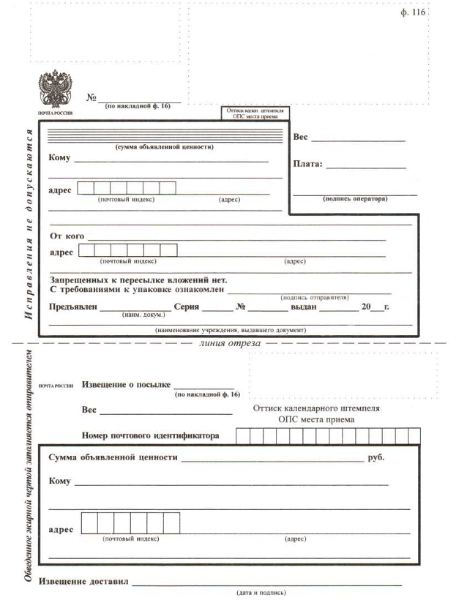

Приложение 3

Пример заполнения бланка описи ф. 107

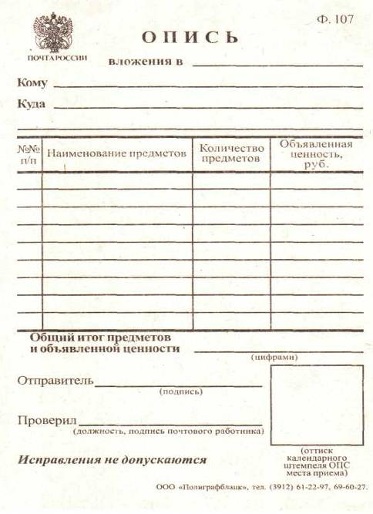

Приложение 4

Пример заполнения адресного ярлыка ф.2

